V. RENCANA PEMBELAJARAN SEMESTER (RPS)
Minggu | Kemampuan Akhir yang Diharapkan | Bahan Kajian (Materi Ajar) | Bentuk Pembelajaran | Waktu | Pengalaman Belajar | Kriteria Indikator Penilaian | Bobot
X  Perspektif titik hilang dalam ruang | - Penjelasan dasar materi perspektif 1 & 2 titik hilang.  - Memahami bagaimana ruang terbentuk karena titik ilusi ( 1 & 2 titik hilang ).  - Menambahkan unsur manusia untuk memahami proporsi antara manusia dan besar ruang (skala) | Tugas X  membuat ruang dengan menggunakan perspektif 1 & 2 titik hilang, di dalam suatu ruangan dalam gedung dengan menambahkan unsur manusia.  Diwarnai dengan cat air dan Diarsir dengan pensil warna untuk menghasilkan kesan yang maksimal. | Metode Contextual instruction & project base learning, ceramah interaktif dengan presentasi penemuan mahasiswa di lapangan | 1000 menit  250 menit ceramah interaktif  750 menit praktek | Menemukan komposisi lanskap dan portrait yang sesuai dengan kebutuhan objek  Membuat gambar perspektif 1 & 2 titik hilang.  Membuat gambar didalam ruangan  Membuat komposisi yang lebih menekankan pada bagian ruangan di dalam sebuah struktur bangunan gedung | Pencapaian penugasan, berupa penguasaan medium dan objek gambar.  Rencana medium dan bahan:  Pensil  Cat air  Charcoal (arang gambar)  Pensil warna  Kertas gambar dan kertas cat air  Kuas | 35%

REFERENSI :
UTAMA
  - Barber, Harrington. 2001. The Fundamental of Drawing. New York: Barnes & Nobles Book
  - Ching, Francis D.K. 2002. Drawing a Creative Process.
  - Faigin, Gary. 1990. The Artist’s Complete Guide to Facial Expression. New York: Watson-Guptil Publication
  - Hamm, Jack. 1972. Drawing Scenery: Landscapes and Seascapes. New York: The Putnam Publishing
  - _________. 1983. Drawing The Head and Figure. New York: The Berkeley Publishing Book

PENDUKUNG
  - Gollwitzer, Gerhard. 1986. Menggambar bagi pengembangan bakat. Bandung: Penerbit ITB
  - Hamm, Jack. 1977. How to Draw Animals. Canada.
  - Stranyer, Peter & Rosenberg, Terry. 2003. A Foundation Course on Drawing. Rochester: Grange Books

Tugas Gambar Pertemuan Minggu ke 10 (Perspektif 1 dan 2 Titik Hilang dalam Ruangan )

Contoh Perspektif 1 Titik Hilang (dalam Ruangan)

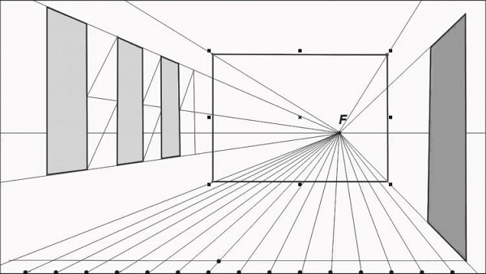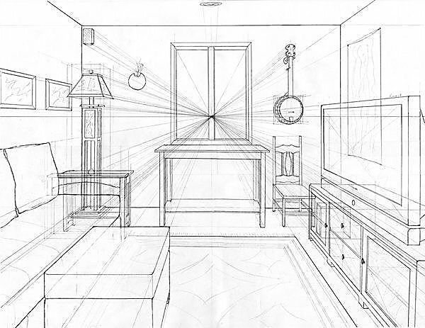

Contoh Perspektif 2 Titik Hilang pada Ruang

